“江苏省高校毕业生就业联盟”网操作说明

一、学生方面的工作
1、毕业生网上注册
毕业研究生需登录“江苏省高校毕业生就业网络联盟”（http://www.91job.gov.vn），点击“注册推荐表”链接，或直接输入网址http://tjb.91job.gov.cn，进行实名注册（用户名由注册学生自主选择），激活并填写本人信息。
2、填写《推荐表》注意事项
因《推荐表》纸面篇幅所限，为保证整洁美观,任职情况和奖惩情况两项数据，建议学生按照以下格式填写。选取近期获得的主要奖励和担任的主要职务填写，行数建议不要超过5行。
参照格式：
奖惩情况：
2006-2007 国家奖学金
2006-2007 大学生英语竞赛 校二等奖；CCTV杯英语演讲比赛 校二等奖
2008-2009优秀毕业生
2010-2011校综合二等奖学金
2011-2012 校三好生
二、基层培养单位的工作
各基层研究生培养单位审核就业推荐表，组织填写学校评语，打印就业推荐表。
各基层研究生培养单位将打印好的推荐表、协议书统一到研究生院就业指导科盖章，发放推荐表、协议书。
各基层研究生培养单位登陆“江苏省高校毕业生就业网络联盟” （http://www.91job.gov.vn），点击页面最下方“学校用户”链接；或直接输入网址（http://yx.91job.gov.cn），做如下工作：
1、专业主要课程录入（时间：该项工作必需在打印学生推荐表前完成）
具体操作如下：
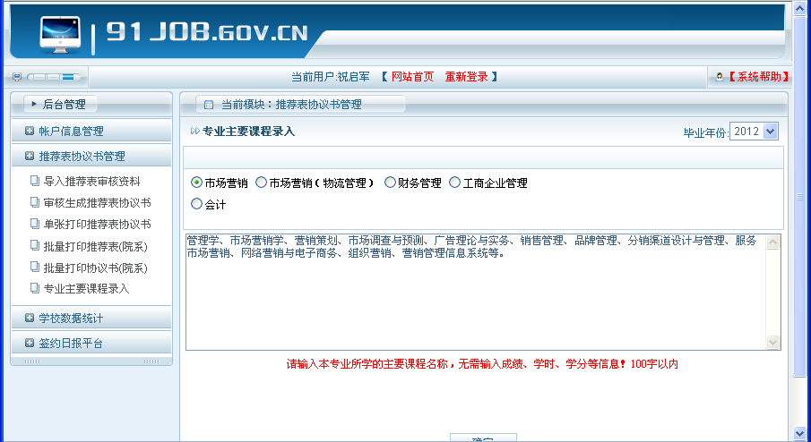

2、审核生成推荐表协议书
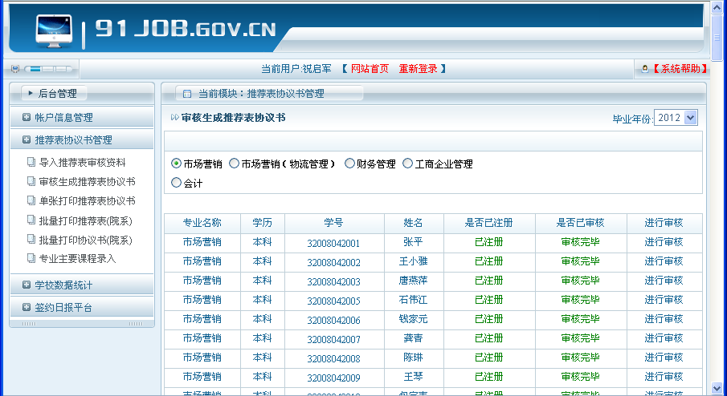
点击进行审核按钮，在弹出窗口中修改完善相关的学生资料，点击页面下方的审核通过按钮。
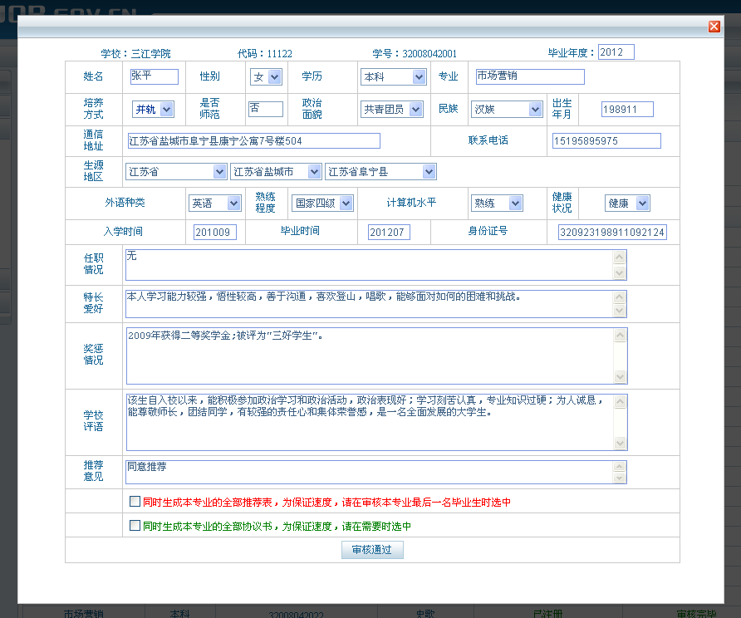
审核生成时，该页面最下方两个选项的说明：
勾上相应的选项，将生成本专业相应的电子文档，为保证速度，请在需要时选中，一般审核，不需选中。
3、下载打印
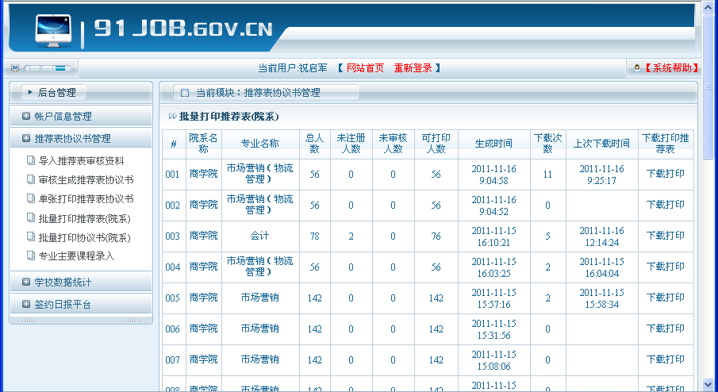

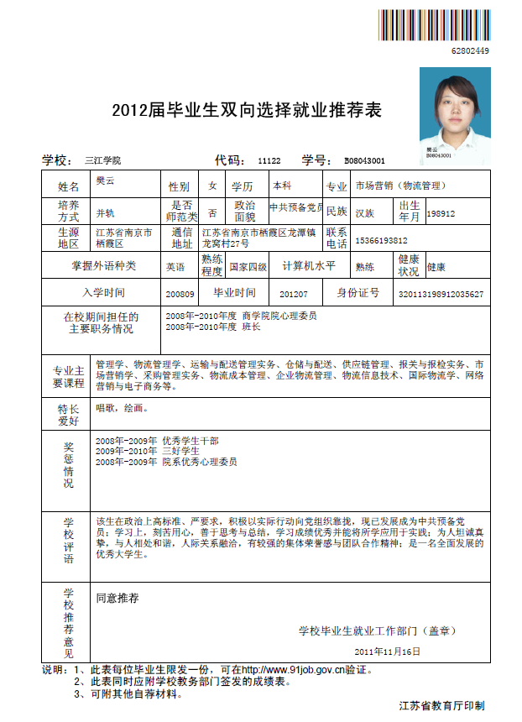
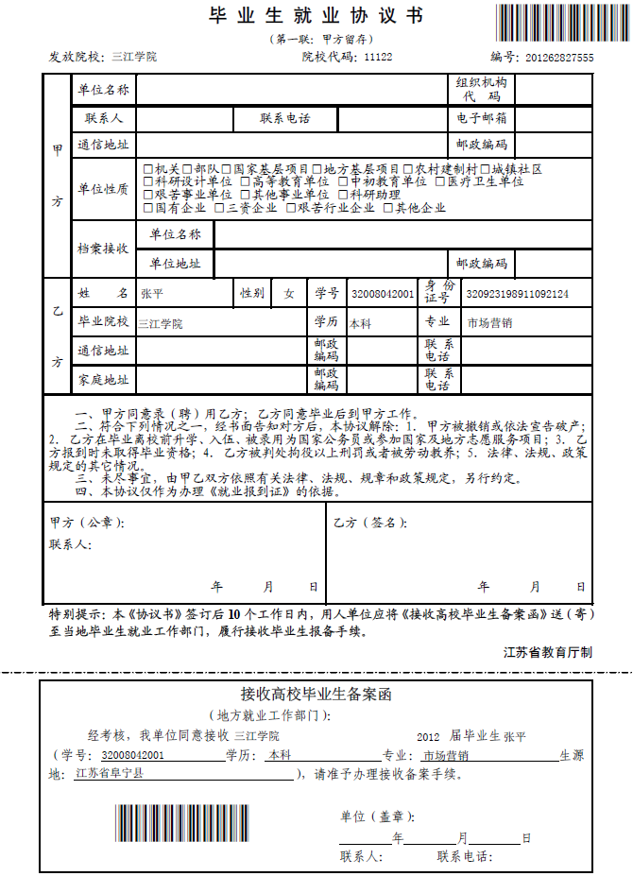

电子文档为PDF格式，推荐使用Adobe Reader等PDF阅读器打开。《推荐表》、《协议书》均使用A4白纸打印。
各基层研究生培养单位将本单位所有毕业研究生（定向、委托除外）的《推荐表》、《协议书》打印完成后，统一送研究生院就业指导科盖章。
三、就业协议书录入
1、协议书录入
从2013届起，就业协议书由毕业研究生自行录入。自行录入指有具体就业单位，经毕业生就业主管部门审核备案，与用人单位签定正式就业协议的毕业研究生（返回原籍、违约改派、灵活就业、升学、出国等毕业生，统一由研究生院就业指导科处理）。录入具体操作如下：
（1）登录江苏省高校毕业生就业网络联盟（http://www.91job.gov.cn）首页，点击“协议书反馈”按钮进入签约日报平台入口。
（2）学生使用用户名与密码，登录进入个人管理后台。
（3）将协议书内容逐项录入到对应项目中。
（4）点击确定按钮，完成协议书录入。
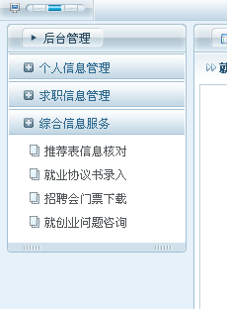
就业协议书录入信息的准确性关系到毕业研究生能否顺利派遣，需认真对待。
2、就业协议书的审核
毕业生填写的就业协议书信息由院（部）进行真实性和准确性审核。具体流程如下：
（1）院（部）辅导员登录“江苏省高校毕业生就业网络联盟”，使用帐号（与推荐表打印帐号一致）登录后台。
（2）点击【签约日报平台】->【审核学生签约数据】，页面右侧显示出学生列表。
（3）在列表中选取已录入就业签约协议尚未审核的学生数据，点击审核\修改按钮。
（4）在弹出窗口中完成协议书的审核。如有出入可做相应修改，点击确定保存。
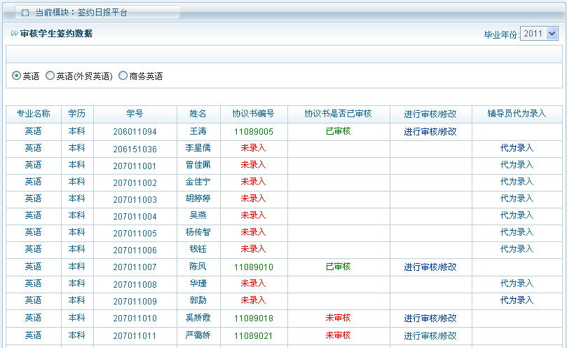
院（部）审核完成后，将所有协议书及就业材料汇总后，交研究生院就业指导科。
研究生院就业指导科对全校毕业研究生协议书信息进行终审，上报省招就服务中心派遣。

